管理体系审核记录表
过程与活动、  抽样计划 | 涉及  条款 | 受审核部门：制造部 主管领导：张志华 陪同人员：肖虎 | 判定
 |  | 审核员： 李俐 、张亮 审核时间：2022.4.1
审核条款：

QMS:5.3组织的岗位、职责和权限、6.2质量目标、7.1.4过程运行环境、8.5.1生产和服务提供的控制、8.5.2产品标识和可追朔性、8.5.4产品防护、8.5.6生产和服务提供的更改控制，
组织的角色、职责和权限 | 5.3； | 查，制造部的岗位职责和权限如下：  a）负责贯彻执行国家有关法令、法规和公司的管理制度，按有关要求对设计开发全过程的质量实施检查、监视和测量，行使质量否决权；负责根据国家、行业有关安全规定制定职业健康安全方面的管理制度并监督实施。  b）负责设计开发过程中不合格产品的确定和消除设计开发过程中产生不合格产品的原因，制订或组织实施纠正和预防措施，并对不合格产品所采取的纠正措施的有效性进行验证。  c）负责组织汇部门环境因素识别，审查环境管理方案、应急响应预案。  d）负责环境、职业健康安全管理体系标准的宣传、贯彻的指导工作。  e）参与公司的管理评审的组织协调工作，编制管理评审计划及对管理评审提出的纠正、预防和改进措施实施情况的跟踪验证。  f）指导下属部门环境、职业健康安全管理体系的建立、完善和运行。  g）检查、考核下属部门环境、职业健康安全管理体系运行的效果。  制造部负责人对部门职责清楚。
目标及其实现的策划 | 6.2 | 提供部门质量目标分解4项，体系运行以来部门目标，  序号 目标 完成情况  1 报废率≤2% 1%  2 生产计划完成率100% 100%  3 非计划停机时间≤ 120小时/年 3%  4 周转天数30天 30  经2022年3月25日，考核情况（2021年4月-2022年3月）已完成。
过程运行环境 | Q7.1.4 | 部门负责人介绍了生产、储存库房现场管理、物资摆放、卫生管理等的要求。  远程巡视：部门生产和办公场所环境光照、温度适宜，通风良好，电路布线合理、电气插座完整，未见破损，办公场所物品摆放整齐、有序，未见随意乱放私人物品的情况，未见用电不当等安全隐患及不良影响现象。车间通风良好，光线充足，温度适宜，地面基本整洁，物品摆放基本整齐。仓库货物按类别分区存放，消防通道畅通。  企业确定并提供了产品要求所需的工作环境，工作环境适宜，现有工作环境能满足提供合格的产品以及生产销售服务的需要。  企业过程运行环境控制符合要求。
运行的策划和控制 | 8.1 | 目前组织提供的产品和服务为：石墨烯导电复合加热膜的设计、生产和销售。产品实现策划由总经理及技术负责人完成。  一、确定产品和服务的要求：  1、顾客的合同要求：依据客户要求确定产品的数量、规格、型号、交期等。  2、执行的产品标准：GB/T 4654-2008 非金属基体红外辐射加热器通用技术条件、JGT 286-2010 低温辐射电热膜、GB 5959.1-2005 电热装置的安全 第1部分：通用要求、GB/T18290[1].2-2000无焊连接 第2部分无焊压接连接 一般要求、试验方法和使用导则,GB/T 5169.10-2006 电工电子产品着火危险试验 第10部分：灼热丝、热丝基本试验法_灼热丝装置和通用试验方法、GBT 5169.13-2013 电工电子产品着火危险试验 第13部分灼热丝热丝基本试验方法 材料的灼热丝起燃温度(GWIT)试验方法、GB 4706.82-2007 家用和类似用途电器的安全 房间加热用软片加热元件的特殊要求及企业标准和客户要求生产。  3、质量目标和要求：产品出厂合格率100% 顾客满意程度≥90%以上 产品研发按时完成率100%  二、过程及产品接收准则：  编制了工艺流程图；  涂布-分切-老化-丝印-烘烤-光刻-贴电极-贴合正背保护膜-冲孔-铆接导线-端子绝缘-功能测试-外观检验-入库  对工艺流程的各个过程制定了相应的作业指导书以及控制要求；  规定了原材料、过程产品、成品的检验验收准则，并制定了检验规范；  现场对生产各过程填写了采购检验记录、产品过程检验记录、产品检验记录等各种监视和测量记录；  资源的提供（包括厂房、人员、物资、设备设施、测量设备）。  三、确定资源需求：  配备了：镭射切割雕刻机、丝网印刷机、除湿机、压膜机、贴合机、螺杆式空压机、精密型水平运风烤箱、薄膜激光刻蚀机、银浆激光刻蚀机、紫外激光刻印机、横切机、分切机、覆膜机、全自动冲孔机、热收缩包装机等，设备运转正常。  四、实施过程控制：策划了各过程的管理要求文件：现场有：图纸、工艺单、生产单、作业指导书,可以满足指导操作的要求。  五、根据企业体系运行控制的要求策划了成文信息要求，用于保持、保留有关质量体系运行要求的成文信息。  六、目前产品运输过程外包，按照Q8.4条款的要求进行控制。  七、策划的输出适合于组织的运行，暂无变更。
生产和服务提供的控制 | 8.5.1 | 公司规定了生产和服务的控制要求，符合企业实际和标准要求，具有可操作性。  一、现场查看受控条件：  1) 制造部目前从事的是石墨烯导电复合加热膜的设计、生产和销售。  产品生产的工艺流程是：  涂布-分切-老化-丝印-烘烤-光刻-贴电极-贴合正背保护膜-外形切割-冲孔-铆接导线-端子绝缘-功能测试-外观检验-入库  通常依据客户的订单来确定需要生产数量、规格/型号、交货期等制作相应的生产计划单，从而控制生产和销售的有序进行。  提供了顾客的订单要求，内容包括：规格型号、数量、价格、交货期，齐全完整。  根据客户订单下发生产计划通知单， 查见2022.3.5《生产计划通知单》  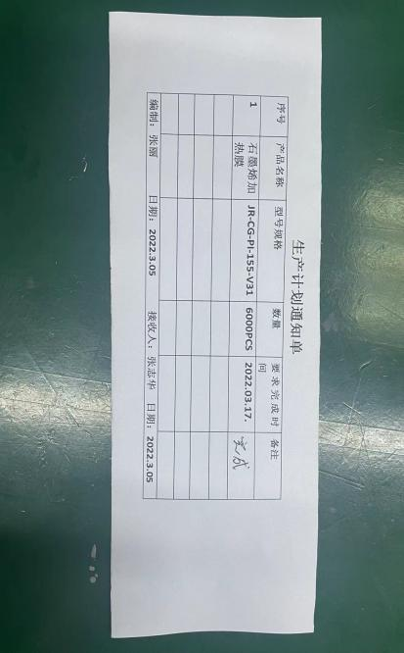  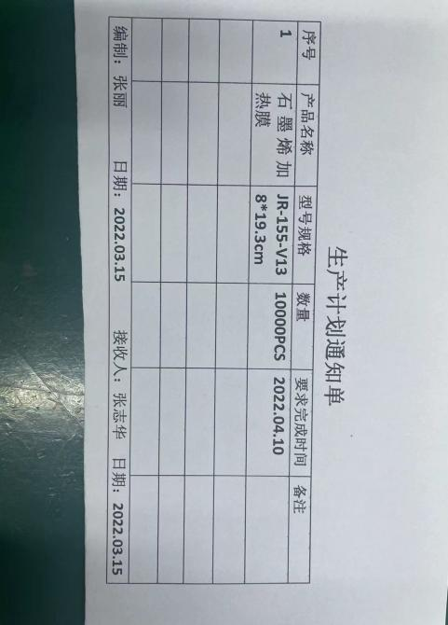  提供有：设备操作规程、图纸、工艺单、作业指导书、检验规程,可以满足指导操作的要求。  2）提供和配置了（计量器具）压力表、电子天平、温湿度计、电子秤、直流稳压电源、万用表等，能提供电子天平、温湿度计、电子秤、直流稳压电源、万用表等，监视和测量设备配置适宜，维护保养良好，能够满足质量特性测量需要。  3）检验活动有原材料检验、过程检验、成品检验。  4）提供和配备了镭射切割雕刻机、丝网印刷机、除湿机、压膜机、贴合机、螺杆式空压机、精密型水平运风烤箱、薄膜激光刻蚀机、银浆激光刻蚀机、紫外激光刻印机、横切机、分切机、覆膜机、全自动冲孔机、热收缩包装机等，设备运转正常，维护保养良好，配置适宜于生产工艺过程。设备能按照生产流程摆放，摆放基本合理，车间通风良好，光线充足，车间内地面比较干净、整洁，有安全通道和灭火器，基础设施和环境能够满足生产需求。  5）2D-TE-SOPO01镭射切割雕刻机作业指导书、2D-TE -SOPO02丝网印刷机作业指导书、2D- TE -SOPO03压膜机作业指导书、2D- TE -SOPO04贴合机作业指导书、2D- TE -SOP005精密型水平运风烤箱作业指导书、2D- TE -SOP006德龙激光刻蚀机作业指导书、2D- TE -SOP007思拓激光刻蚀机作业指导书、2D- TE -SOP008紫外激光刻印机作业指导书、2D- TE -SOP009切片机作业指导书、2D- TE -SOPO10分切机作业指导书、2D- TE -SOP011液压覆膜机作业指导书、2D- TE -SOP012自动冲孔机作业指导书、2D- TE -SOPO13横切机作业指导书、2D- TE -SOPO14全自动电热膜丝印机作业指导书、2D- TE -SOP015丝印工艺参数作业指导书、2D- TE -SOPO16网板管理作业指导书、2D- TE -SOP017网板清洗作业指导书板等，生产操作人员和技术人员、管理人员以及质检员都经过了培训，能力满足要求。  6）经确认公司生产过程中的特殊过程是涂布过程过程，提供了特殊过程确认记录，  未提供需要确认的涂布过程的参数要求及确认的证据。  7）提供了设备安全操作规程、作业指导书、图纸、工艺单等，规定了操作的步骤、方法、注意事项等，操作人员直接按要求进行控制，加强班前会业务能力培训，防止人为错误。  8)所有的产品(从原材料至成品)都必须经检验合格后方可转序、入库和交付。品管科负责产品的检验和放行，产品经过测试检验合格后方可放行和交付，业务科负责产品交付和交付后活动的实施，并负责联系售后服务。发货前由业务科开具出库单，成品库管员依据出库单发货，公司负责联系货运交付到指定地点，经查出库、交付手续齐全。  远程观察，  涂布工序：操作工：顾鹏、姜聪 ， 正在操作涂布机，机台号：2D-TB-01 ，程序已调整好，工作区域有生产单和工艺单，进行的是客户缤纷时尚 。 编码 JR-155-V13， 名称 理疗加热膜片，尺寸宽幅1420mm，涂布工序符合工艺单要求。  分切工序：操作工： 庞凯航 正在操作 分切机，机台号 2D-FQ-01 ，程序已调整好，工作区域有生产单和工艺单，进行的是客户 缤纷时尚。 编码JR-155-V13， 名称：理疗加热膜片，宽幅470mm，分切工序符合工艺单要求。  老化工序：操作工： 蒋波 正在操作精密型水平运风烤箱-1，机台号 2D-KX-01 ，程序已调整好，工作区域有生产单和工艺单，进行的是客户缤纷时尚。 编码JR-155-V13， 名称 理疗加热膜片，老化温度120℃40min反复进行三次，老化工序符合工艺单要求。  丝印工序：操作工：姜聪/尤寒冬 正在操作全自动电热膜丝印机，机台号 2D-SH-01 ，程序已调整好，工作区域有生产单和工艺单，进行的是客户缤纷时尚。 编码JR-155-V13， 名称 理疗加热膜片，将老化好的片子进行网版银浆丝印，丝印工序符合工艺单要求。  烘烤工序：操作工：蒋波 正在操作 精密型水平运风烤箱，机台号 2D-KX-02 ，程序已调整好，工作区域有生产单和工艺单，进行的是客户缤纷时尚。 编码JR-155-V13， 名称 理疗加热膜片，将丝印银浆的片子放入烘箱，进行银浆固化，烘烤工序符合工艺单要求。  光刻工序：操作工：王震 正在操作银浆激光刻蚀机，机台号 2D-KS-02 ，程序已调整好，工作区域有生产单和工艺单，进行的是客户缤纷时尚。 编码JR-155-V13， 名称理疗加热膜片，使用银浆激光刻蚀机，将周围多余的黑色固化浆料去除，光刻工序符合工艺单要求。  贴电极工序：操作工：庞凯航 正在手工贴电极，工作区域有生产单和工艺单。 编码JR-155-V13， 名称 理疗加热膜片，将裁切好的铜胶带覆盖在固化好的银浆上，贴电极工序符合工艺单要求。  贴合正背保护膜工序：操作工：曹文娇/张琳琳 正在操作 覆膜机机，机台号：2D-FM-01，工作区域有生产单和工艺单，编码JR-155-V13， 名称 理疗加热膜片，使用覆膜机，将原材料膜贴合在贴完电极的片子上，形成正反面符合检验标准的绝缘层，贴合工序符合工艺单要求。  激光切割工序：操作工：张鑫峰正在操作镭射切割雕刻机，机台号2D-DK-01 ，编码JR-155-V13， 名称 理疗加热膜片，尺寸80*193±0.5mm，激光切割工序符合工艺单要求。  冲孔工序：操作工：黄枫评 正在操作自动冲孔机，机台号 2D-CK-02 ， 编码JR-155-V13， 名称理疗加热膜片，使用冲孔机 ，将贴合完的片子进行两次φ2.5电极冲孔，以便后续接线，冲孔工序符合工艺单要求。  铆接导线工序：操作工：汪小淋 正在操作 ，机台号2D-JY-01 ，将冲完孔的片子正负极接上红黑两根5cm的24#硅胶导线，铆接工序符合工艺单要求。  端子绝缘工序：操作工：蒋波正在进行手工端子绝缘保护，将裁切好的原材料覆盖在正负极端子上，进行隔绝作用，端子绝缘工序符合工艺单要求。  功能测试工序，马玲正在进行功能测试，根据标准，将每一片加热膜进行通电测试，挑选电流为1.26-1.54A的加热膜片，功能测试工序符合工艺单要求；外观检验，观察外观有无气泡、破损等缺陷，外观检验工序符合工艺单要求。  以上工序操作均符合操作文件要求。  查到日产统计报表，记录基本清晰完整。  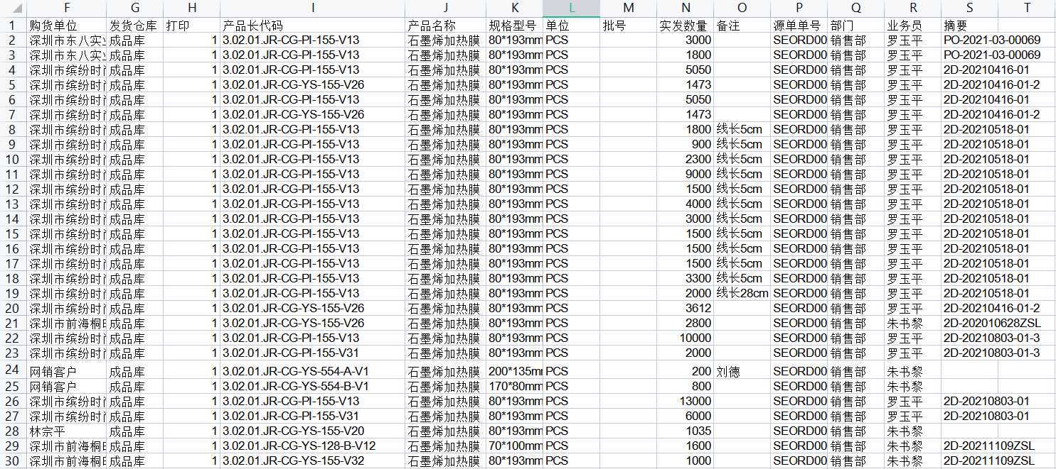  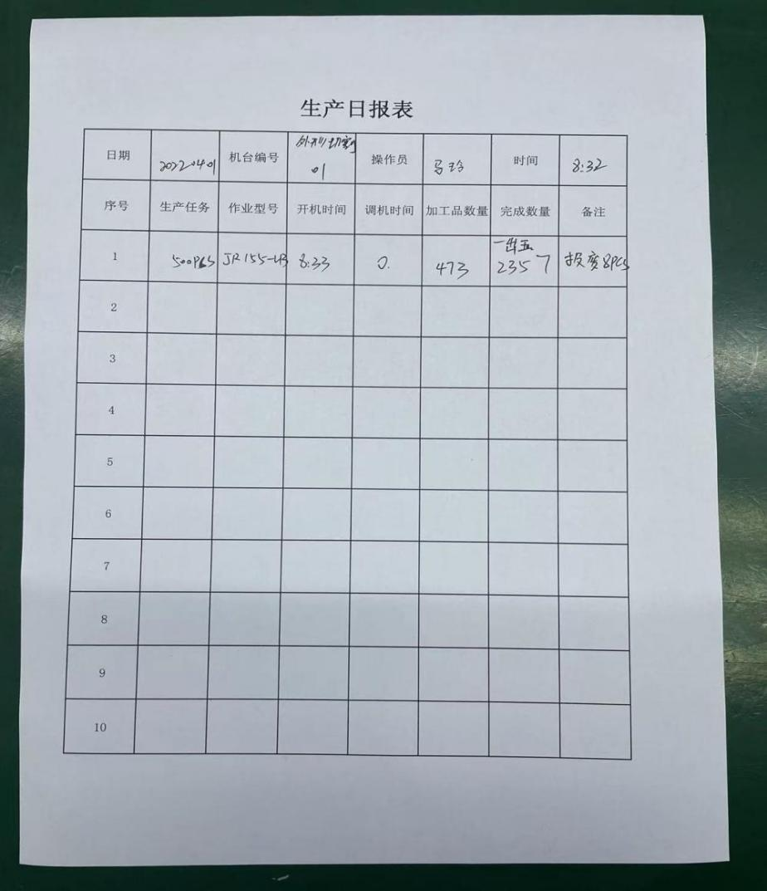  提供，工序记录，记录基本清晰完整。  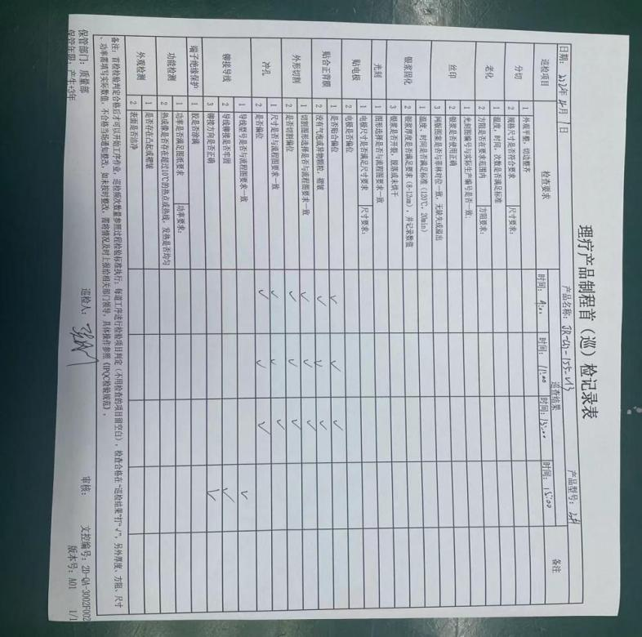  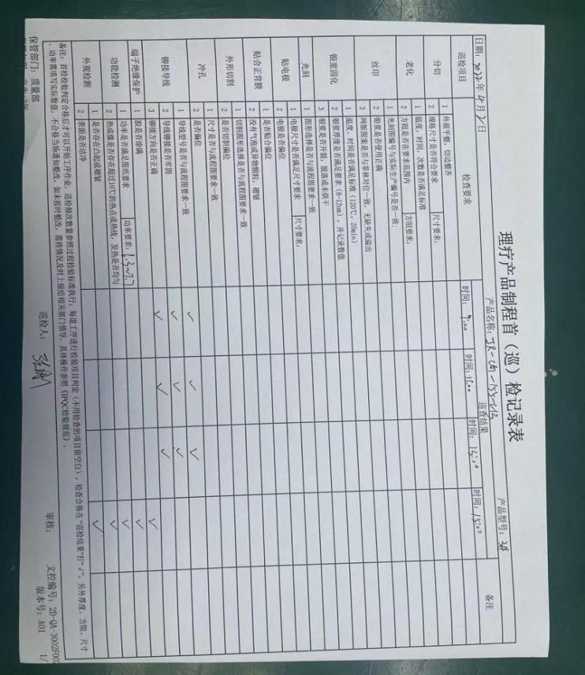  提供3监测记录表，记录基本清晰完整。  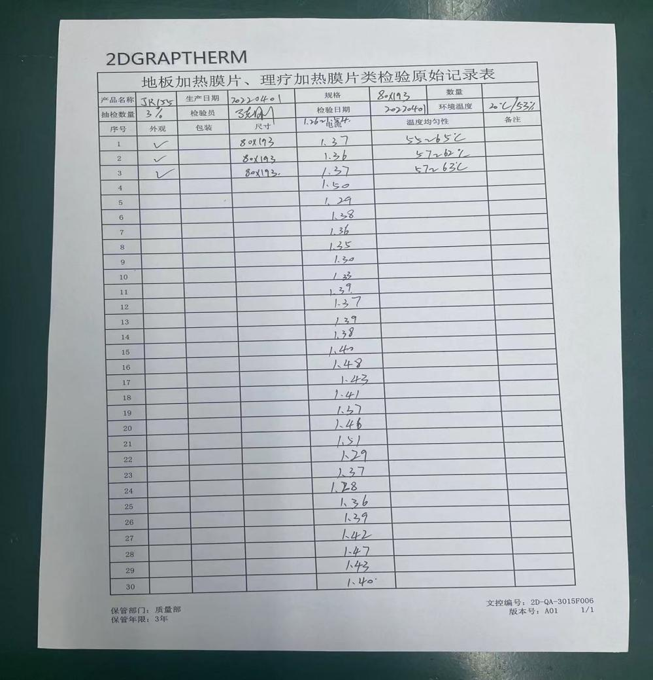  查到工艺流程卡，对生产过程各工序进行了监控检查，具体参见质量部Q8.6审核记录。  组织生产过程的控制符合标准规定的要求。  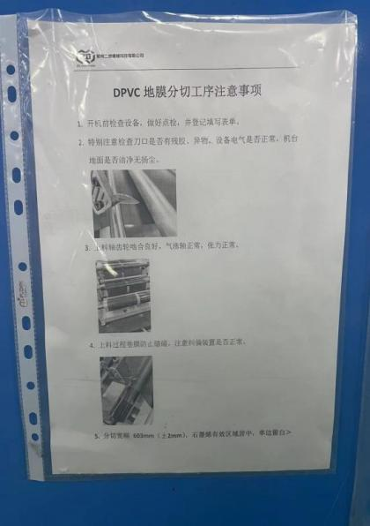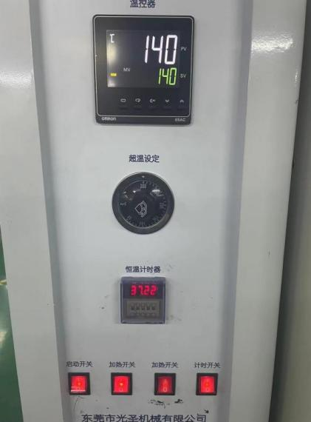  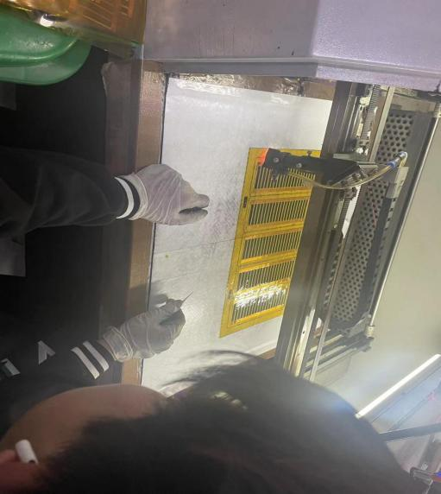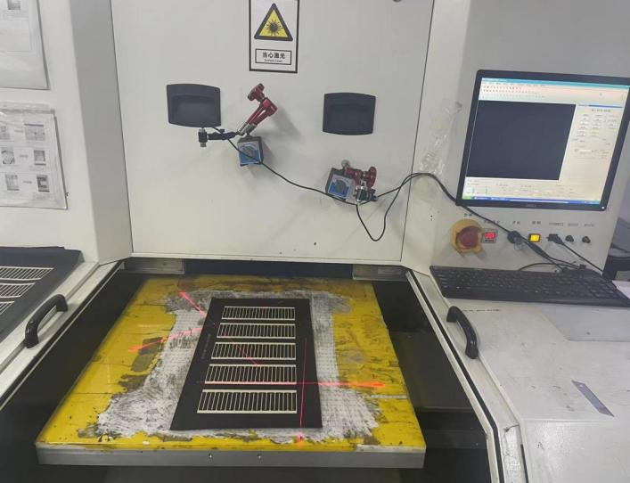  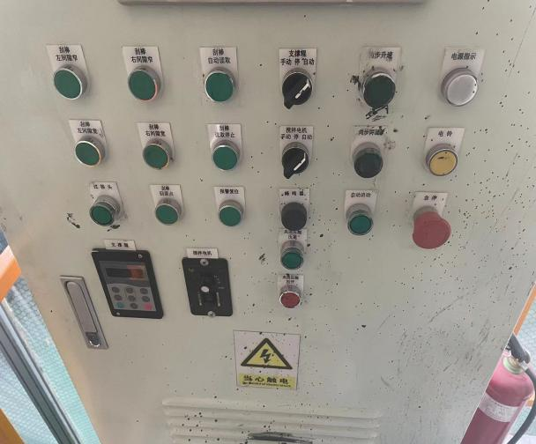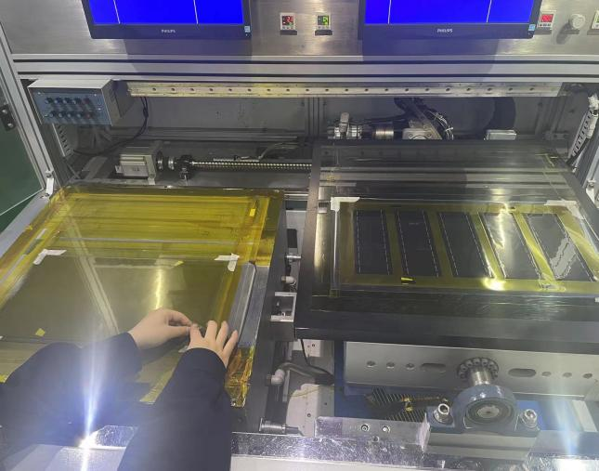 | N
标识和可追溯/产品防护 | Q8.5.2  8.5.4 | 远程查看：  看到公司的生产车间、仓库的产品标识清晰。待检品、合格品、不合格品分区存放，摆放整齐。小件存放在库房货架上，均有标识。出库时业务员核对标签无误后再交付。当产品有可追溯的目的要求时，以相应的采购单、生产单、规定、检验单、入库单、出货单达到追溯的目的。  1. 产品搬运均采用小推车、电梯及人工搬运，可有效防护产品  2. 查组织的生产车间、库房地面清洁，标识清晰，配备消防设施，定位摆放。  3．产品摆放高度合理，易于存取。  4. 查物料管理台账，帐、卡、物相符，贮存和保护有效。  5.运输时加盖帆布防雨淋。  产品标识和防护的管理符合标准要求。
更改控制 | Q8.5.6 | 制造部负责人介绍，当内外外部环境，如客户要求、产品技术和质量要求、生产工艺、适用的法律法规和产品技术标准等有更改时，相关部门提出更改计划并进行更改，更改由原制定人负责具体实施。  自体系建立以来，未发生生产和服务控制有关信息的变更。
说明：不符合标注N

